РАЗДЕЛ 4
Лекция №5
Возможные способы преобразования различных видов энергии в электрическую
Эксeргия. При анализе свойств тепловых машин обычно составляют энергетический баланс, иногда называемый тепловым балансом. Например, при рассмотрении тепловых станций приводится баланс тепла, в котором, как правило, за 100% принимается тепло, получаемое при сжигании органического топлива, и далее указываются составляющие расхода этого тепла на выработку электроэнергии, на потери в различных элементах: паропроводах, конденсаторах, турбинах и т. д. При составлении таких балансов не учитывается качество тепловой энергии, которое будет различным у энергии, преобразуемой в парогенераторах, и у энергии, теряемой в конденсаторах.
Качество различных видов энергии оценивается эксергией — максимальной способностью материи к совершению работы в таком процессе, конечное состояние которого определяется условиями термодинамического равновесия с окружающей средой.
Наблюдая различные явления в природе, можно прийти к выводу о том, что все они сопровождаются появлением тепла. Так, при механических движениях тел происходит превращение кинетической энергии в тепло.
Энергия звуковых колебаний газа, или акустическая энергия, в помещении также переходит в тепло в результате трения в газе и поглощения звука стенами. В идеальных условиях при абсолютно отражающих стенах и отсутствии трения в газе звук сохранялся бы в помещении вечно.
Направленность превращений энергии, устанавливаемая вторым законом термодинамики, называется принципом рассеяния энергии Томсона. Реальные системы в природе не замкнуты. Они обмениваются энергией с другими связанными с ними системами, и поэтому к таким системам нельзя применять вывод о прекращении всех процессов или наступлении так называемой «тепловой смерти».

Необходимость в развитии способов преобразования энергии в электрическую

Огромные потребности в энергии ставят перед человечеством проблему разработки новых способов ее получения. Большая часть получаемой теплоты теряется и оказывает пагубное «тепловое загрязнение» на близрасположенные водоемы. Процесс сжигания топлива сопровождается огромными выбросами побочных продуктов, загрязняющих окружающую среду. Поэтому разработка новых способов преобразования энергии, позволяющих уменьшить выбросы отходов в атмосферу, относится к важнейшим социальным проблемам.
В будущем ТЭС останутся одними из основных, поэтому совершенствование их конструкции, улучшение термодинамического цикла актуально для большой энергетики.
Большие надежды возлагаются на АЭС. Предполагается, что не менее 50% всей располагаемой человечеством энергетической мощности будет приходиться на АЭС.
Широко используемые во многих странах мира ГЭС, сооружаемые на реках, и в дальнейшем будут развиваться как весьма современные преобразователи энергии в возобновляемой форме. В связи с возрастающим загрязнением биосферы и ограниченностью запасов топлива повышается интерес к «чистым» электростанциям, использующим энергию морских приливов, теплоту земных недр, энергию солнечной радиации.
Вместе с развитием цивилизации и технического прогресса будут совершенствоваться существующие, ставшие классическими, и создаваться новые, более эффективные способы преобразования энергии.
Применяемые в современной энергетике способы получения электрической энергии сопровождаются большими потерями и основаны на расточительном использовании органического топлива. В будущем, по мере возрастания потребности в больших количествах дешевой энергии и более рационального использования природного сырья для производства продуктов химической, фармацевтической промышленности и т. п., неизбежно на смену ставшим традиционными способам преобразования энергии придут качественно новые способы, в первую очередь способы непосредственного преобразования теплоты и химической энергии в электрическую.

Новые способы получения электроэнергии
Магнитогидродинамическое преобразование энергии
К одной из центральных физико-технических задач энергетики относится создание магнитогидродинамических генераторов (МГД-генераторов), непосредственно преобразующих тепловую энергию в электрическую. Возможности практической реализации такого рода преобразования энергии в широких промышленных масштабах появляются в связи с успехами в атомной физике, физике плазмы, металлургии и ряде других областей.
Для современной электроэнергетики большое значение имеет открытый Фарадеем закон электромагнитной индукции, который утверждает, что в проводнике, движущемся в магнитном поле, индуцируется ЭДС. При этом проводник может быть твердым, жидким или газообразным. Область науки, изучающая взаимодействие между магнитным полем и токопроводящими жидкостями или газами, называется магнитогидродинамикой.
Еще Кельвин показал, что движение в устье реки соленой воды в магнитном поле Земли вызывает появление ЭДС. Схема такого МГД-генератора Кельвина показана на рис. 4.1.
В соответствии с законом электромагнитной индукции сила тока в проводниках 1, присоединенных к пластинам 2, опущенным в воду вдоль берегов реки, пропорциональна индукции магнитного поля Земли и скорости течения соленой морской воды в реке. При изменении направления течения воды в реке изменялось также и направление электрического тока в проводниках между пластинами.

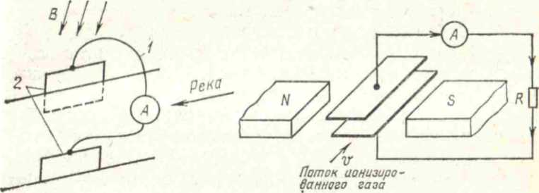
Рис. 4.1. Схема магнитогид- родинамического генератора | Рис. 4.2. Схема работы МГД-генератора

Принципиальная схема действия современного МГД-генератора (рис. 4.2) мало отличается от, приведенной на рис. 4.1. В рассматриваемой схеме между металлическими пластинами, расположенными в сильном магнитном поле, пропускается струя ионизированного газа, обладающего кинетической энергией направленного движения частиц. При этом в соответствии с законом электромагнитной индукции появляется ЭДС, вызывающая протекание электрического тока между электродами внутри канала генератора и во внешней цепи. Поток ионизированного газа — плазмы — тормозится под действием электродинамических сил, возникающих при взаимодействии протекающего в плазме тока и магнитного потока.
МГД-генератор с паросиловой установкой. Принципиальная схема МГД-генератора с паросиловой установкой показана на рис. 4.3. В камере сгорания сжигается органическое топливо, получаемые при этом продукты в плазменном состоянии с добавлением присадок направляются в расширяющийся канал МГД-генератора. Сильное магнитное поле создается мощными электромагнитами. Температура газа в канале генератора должна быть не ниже 2000°С, а в камере сгорания 2500—2800°С. Необходимость ограничения минимальной температуры газов, покидающих МГД-генераторы, вызывается настолько значительным уменьшением электропроводности газов при температурах ниже 2000°С, что у них практически исчезает магнитогидродинамическое взаимодействие с магнитным полем.

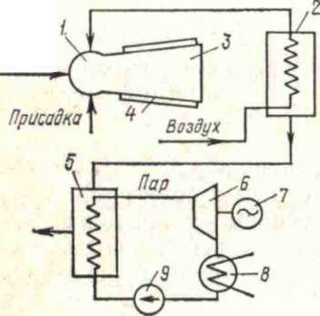
Рис. 4.3. Принципиальная схема МГД-генератора с паросиловой установкой: 1 — камера сгорания; 2 —теплообменник; 3 — МГД-генератор; 4 — обмотка электромагнита; 5 — парогенератор; 6 — турбина; 7 — генератор; 8 — конденсатор; 9 — насос.

Теплота отработанных в МГД-генераторах газов вначале используется для подогрева воздуха, подаваемого в камеру сгорания топлива, и, следовательно, повышения эффективности процесса его сжигания. Затем в паросиловой установке теплота расходуется на образование пара и доведение его параметров до необходимых величин.
Выходящие из канала МГД-генератора газы имеют температуру примерно 2000°С, а современные теплообменники, к сожалению, могут работать при температурах, не превышающих 800°С, поэтому при охлаждении газов часть теплоты теряется.
Трудности в создании МГД-генераторов состоят в получении материалов необходимой прочности. Несмотря на статические условия работы, к материалам предъявляют высокие требования, так как они должны длительно работать в агрессивных средах при высоких температурах (2500—2800°С). Для нужд ракетной техники созданы материалы, способные работать в таких условиях, однако они могут работать непродолжительное время — в течение минут. Продолжительность работы промышленных энергетических установок должна исчисляться, по крайней мере, месяцами.
МГД-генераторы с ядерными реакторами. Перспективны МГД-генераторы с ядерными реакторами, используемыми для нагреваний газов и их термической ионизации. Предполагаемая схема такой установки показана на рис. 4.4.

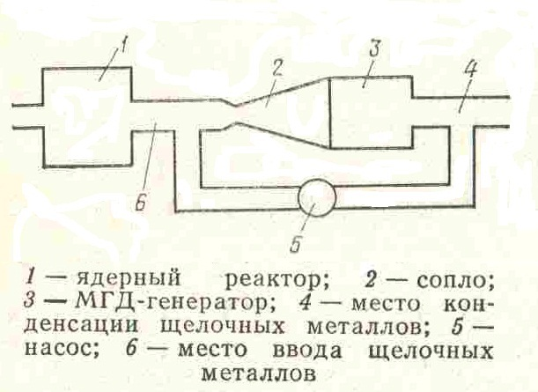
Рис. 4.4. Проект МГД-генератора с ядерным реактором
Трудности создания МГД-генератора с ядерным реактором состоят в том, что современные тепловыделяющие элементы, содержащие уран и покрытые окисью магния, допускают температуру, не намного превышающую 600°С, в то время как для ионизации газов необходима температура, равная примерно 2000°С.

Термоэмиссионные электрические генераторы
Из всех устройств, непосредственно преобразующих тепловую энергию в электрическую, термоэлектрические генераторы (ТЭГ) относительно небольшой мощности применяются наиболее широко.
Основные достоинства ТЭГ: 1) отсутствуют движущиеся части; 2) нет необходимости в высоких давлениях; 3) могут использоваться любые источники теплоты; 4) имеется большой ресурс работы.
В качестве источников энергии ТЭГ широко используют на космических объектах, ракетах, подводных лодках, маяках и многих других установках.
В зависимости от назначения ТЭГ могут преобразовывать в электрическую энергию теплоту, получаемую в атомных реакторах, энергию солнечной радиации, энергию органического топлива и т. д.
Принцип работы термоэлемента основан на эффекте Зеебека. В 1921 г. Зеебек сообщил об экспериментах, связанных с отклонением магнитной стрелки вблизи термоэлектрических цепей. В этих исследованиях Зеебек не рассматривал задачу получения энергии. Сущность открытого эффекта состоит в том, что в замкнутой цепи, состоящей из разнородных материалов, протекает ток при разных температурах контактов материалов.
Эффект Зеебека можно качественно объяснить тем, что средняя энергия свободных электронов различна в разных проводниках и по-разному увеличивается с повышением температуры. Если вдоль проводника существует перепад температур, то возникает направленный поток электронов от горячего спая к холодному, вследствие чего у холодного спая образуется избыток отрицательных зарядов, у горячего— избыток положительных. Поток этот более интенсивен в проводниках с большой концентрацией электронов. В простейшем термоэлементе, замкнутая цепь которого состоит из двух проводников с разными концентрациями электронов и спаи поддерживаются при разных температурах, возникает электрический ток. Если цепь термоэлемента разомкнута, то накопление электронов на холодном конце увеличивает его отрицательный потенциал до тех пор, пока не установится динамическое равновесие между электронами, смещающимися к холодному концу, и электронами, уходящими от холодного конца под действием возникшей разности потенциалов. Чем меньше электропроводность материала, тем меньше скорость обратного перетока электронов, следовательно, тем выше ЭДС. Поэтому полупроводниковые элементы более эффективны, чем металлы.
В настоящее время созданы полупроводники, работающие при температуре более 500°С. Однако для промышленного ТЭГ потребуется температуру горячего спая довести примерно до 1100°С.
В настоящее время широко ведутся исследования по созданию полупроводников, работающих при высоких температурах.
В СССР был создан надежный промышленный ТЭГ на ядерном горючем — «Ромашка». Электрическая мощность его равна 500 Вт.

Радиоизотопные источники энергии
Естественный радиоактивный распад ядер сопровождается выделением кинетической энергии частиц и γ-квантов. Эта энергия поглощается средой, окружающей радиоактивный изотоп, и превращается в теплоту, которую можно использовать для получения электрической энергии термоэлектрическим способом. Установки, преобразующие энергию естественного радиоактивного распада в электрическую энергию с помощью термоэлементов, называются радиоизотопными термогенераторами. Радиоизотопные термогенераторы надежны в работе, обладают большим сроком службы, компактны и успешно используются в качестве автономных источников энергии для различных установок космического и наземного назначений.
Современные радиоизотопные генераторы имеют КПД, равный 3—5%, и срок службы от 3 месяцев до 10 лет.
К радиоизотопным термогенераторам проявляют интерес различные отрасли науки и техники. Их предполагается использовать в виде источника энергии искусственного сердца человека, а также для стимулирования работы различных органов в живых организмах. Особенно пригодными оказались радиоизотопные термогенераторы при освоении космического пространства, где необходимы источники энергии, способные длительно и надежно работать в неблагоприятных условиях воздействия ионизирующих излучений, в радиационных поясах, на поверхности других планет и их спутников.

Термоэмиссионные генераторы
Явление термоэлектронной эмиссии было открыто Т. Эдисоном в 1883 г. Работая над созданием электрической лампы, Эдисон помещал в колбе две нити. Когда перегорала одна из них, он поворачивал лампу и включал другую. Во время испытания ламп обнаруживалось, что некоторое количество электричества переходит к холодной нити, т. е. электроны «испаряются» с горячей нити — катода — и движутся к холодной нити — аноду — и далее во внешнюю электрическую цепь. При этом часть тепловой энергии, расходуемой на нагревание катода, переносится электронами и отдается аноду, а часть энергии электронов выделяется во внешней электрической цепи при протекании электрического тока.
Анод разогревается за счет теплоты, приносимой электронами. Если бы температуры катода и анода были одинаковыми, то теплота «испарения» электронов с катода в точности была бы равна теплоте «конденсации» электронов на аноде и не было бы преобразования теплоты в электрическую энергию. Чем меньше температура анода по сравнению с температурой катода, тем большая часть тепловой энергии превращается в электрическую. Простейшая схема термоэмиссионного преобразователя энергии показана на рис. 4.5.

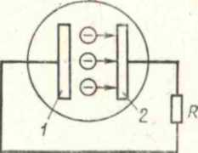
Рис. 4.5. Устройство схема термоэмиссионного преобразователя энергии: 1 – катод; 2 – анод

В процессе термоэлектронной эмиссии с поверхности металлов происходит выход свободных электронов. В металлах содержится большое число свободных электронов — около 6-1021 в 1 см3.

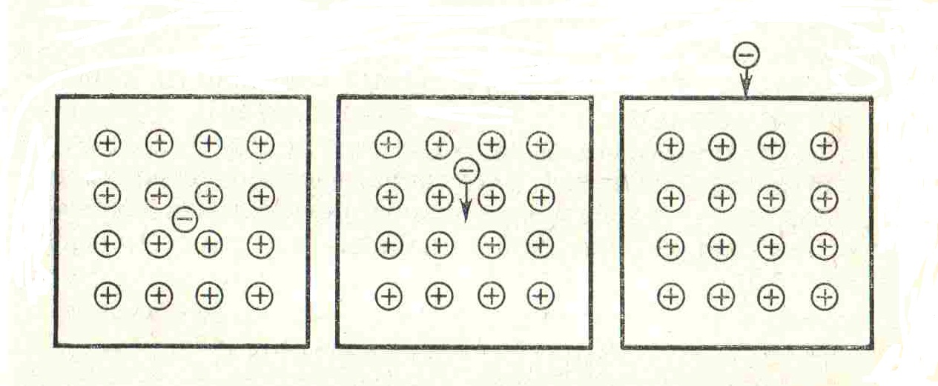
Рис. 4.6. Возникновение результирующих сил, действующих на электрон в металле и вблизи его поверхности
Внутри металла силы притяжения электрона сбалансированы положительно заряженными ядрами (рис. 4.6). Непосредственно у поверхности на электроны действуют результирующие силы притяжения, для преодоления которых и выхода за пределы металла электрону нужно обладать достаточной кинетической энергией. Увеличение кинетической энергии происходит при нагревании металла.
В энергетических термоэмиссионных генераторах для нагревания катода можно воспользоваться теплотой, получаемой в результате ядерной реакции. Схема ядерного термоэмиссионного преобразователя приведена на рис.4.7. КПД первых таких преобразователей был равен примерно 15%; по существующим прогнозам его можно довести до 40%.
Испускание электронов в термоэмиссионных генераторах вызывается нагреванием катода. При радиоактивном распаде электроны (β-лучи) испускаются вследствие естественного свойства элементов. Непосредственно используя это свойство, можно осуществить прямое преобразование ядерной энергии в электрическую (рис. 4.8).

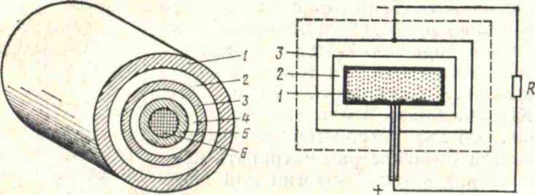
Рис. 4.7. Ядерный термоэмиссионный преобразователь:  1 — защита; 2 — охладитель; 3 — анод; 4 — вакуум; 5 — катод; 6 — ядерное горючее | Рис. 4.8. Схема установки прямого преобразования ядерной энергии в электрическую:  1 — (β-радиоактивный излучатель; 2 — металлическая ампула; 3 — металлический сосуд

Электрохимические генераторы
В электрохимических генераторах происходит прямое преобразование химической энергии в электрическую. Возникновение ЭДС в гальваническом элементе связано со способностью металлов посылать свои ионы в раствор в результате молекулярного взаимодействия между ионами металла и молекулами (и ионами) раствора.
Рассмотрим явления, происходящие при опускании цинкового электрода в раствор сернокислого цинка (ZnS04). Молекулы воды стремятся окружить положительные ионы цинка в металле. В результате действия электростатических сил положительные ионы цинка переходят в раствор сернокислого цинка. Этому переходу способствует большой дипольный момент воды.
Наряду с процессом растворения цинка происходит и обратный процесс возвращения в цинковый электрод положительных ионов цинка при достижении ими электрода в результате теплового движения.
По мере перехода положительных ионов в раствор увеличивается отрицательный потенциал электрода, препятствующий этому переходу. При некотором потенциале металла наступает динамическое равновесие, т. е. два встречных потока ионов (от электрода в раствор и обратно) будут одинаковы. Этот равновесный потенциал называется электрохимическим потенциалом металла относительно данного электролита.
Важное техническое приложение гальванические элементы нашли в аккумуляторах, где вещество, расходующееся при отборе тока, предварительно накапливается на электродах при пропускании через них в течение некоторого времени тока от постороннего источника (при зарядке). Применение аккумуляторов в энергетике затруднено вследствие малого запаса активного химического горючего, не позволяющего получать непрерывно электроэнергию в больших количествах. Кроме того, для аккумуляторов характерна малая удельная мощность.
Большое внимание во многих странах мира уделяется непосредственному преобразованию химической энергии органического топлива в электрическую, осуществляемому в топливных элементах. В этих преобразователях энергии можно получить более высокие значения КПД, чем у тепловых машин.
На рис. 4.9 показана принципиальная схема водородно-кислородного топливного элемента. Электроды в топливном элементе выполнены пористыми. На аноде происходит переход положительных ионов водорода в электролит. Оставшиеся электроны создают отрицательный потенциал и во внешней цепи перемещаются к катоду. Атомы кислорода, находящиеся на катоде, присоединяют к себе электроны, образуя отрицательные ионы, которые, присоединяя из воды атомы водорода, переходят в раствор в виде ионов гидроксила ОН-. Ионы гидроксила, соединяясь с ионами водорода, образуют воду.
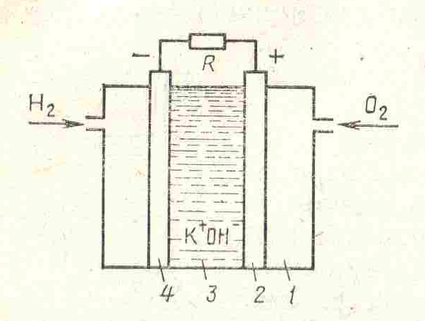
Рис. 4.9. Схема водородно-кислородного топливного элемента:
1 — корпус; 2 — катод; 3 — электролит; 4 — анод

Таким образом, при подводе водорода и кислорода происходит реакция окисления горючего ионами с одновременным образованием тока во внешней цепи. Так как напряжение на выводах элемента невелико (порядка 1 В), то элементы последовательно соединяют в батареи. КПД топливных элементов очень высок. Теоретически он близок к единице, а практически он равен 60— 80%.
Использование водорода в качестве топлива сопряжено с высокой стоимостью эксплуатации топливных элементов, поэтому изыскиваются возможности применения других более дешевых видов топлива, в первую очередь природного и генераторного газа.
В настоящее время широко ведутся работы над созданием эффективных высокотемпературных топливных элементов. Топливные элементы бесшумны, экономичны и у них отсутствуют вредные отходы, загрязняющие атмосферу.

Геотермальные электростанции
Геотермальные электростанции в качестве источника энергии используют теплоту земных недр. Известно, что в среднем на каждые 30—40 м в глубь Земли температура возрастает на 1°С. Следовательно, на глубине 3— 4 км вода закипает, а на глубине 10—15 км температура Земли достигает 1000—1200°С. В некоторых частях планеты температура горячих источников достаточно высокая и в непосредственной близости от поверхности. Эти районы наиболее благоприятны для сооружения геотермальных станций. Так, в Новой Зеландии на геотермальных станциях вырабатывается 40% всей электроэнергии, в Италии — 6%.
В России для ряда районов, например Камчатки и Курильских островов, сооружение геотермальных станций может оказаться экономически оправданным. Так, на Камчатке успешно эксплуатируется опытно-промышленная геотермальная станция. Обсуждаются также возможности использования действующих вулканов на Курильских островах.
Структурная схема геотермальной электростанции для вулканических районов приведена на рис. 4.10. Схема электростанции для вулканических районов, располагающих ресурсами термальных вод с температурой 100°С на глубинах, доступных для современной буровой техники, приведена на рис. 4.11.
В более отдаленном будущем предполагается использование высокотемпературных слоев мантии (до 1000°С) для получения пара, в который будет превращаться вода, закачиваемая в искусственно созданные «вулканические» жерла. Разумеется, что получаемая таким образом энергия будет «чистой» и не будет влиять на биосферу (огромная масса мантии практически исключает влияние на ее состояние отбираемой теплоты).

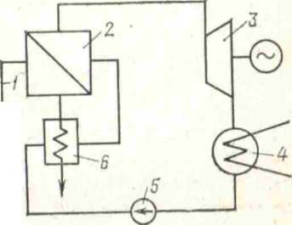
Рис. 4.10. Схема геотермальной электростанции для вулканических районов:
1 — скважина; 2 — паропреобразователь; 3 — турбина; 4 — конденсатор; 5 — насос; 6 — водяной теплообменник

Использование геотермальной энергии в современных условиях в значительной степени зависит от затрат, необходимых для вывода на поверхность геотермального теплоносителя в виде пара или горячей воды. Все действующие в настоящее время геотермальные электростанции располагаются в таких районах Земли, в которых температура теплоносителя достигает 150—360°С на глубинах, не превышающих 2—5 км.
В последнее время более интенсивно проводятся поиски участков Земли с минимальной глубиной расположения геотермальных ресурсов. На таких участках рентабельно создание систем, осуществляющих теплоснабжение и получение электрической энергии.

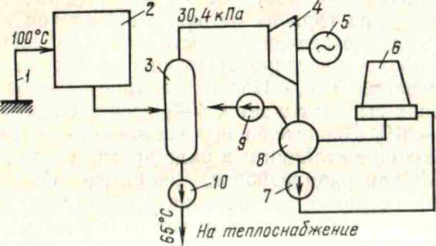
Рис. 4.11. Схема геотермальной электростанции
для невулканических районов:
1 — скважина; 2 — бак-аккумулятор; 3 — расширитель; 4 — турбина; 3 — генератор; 6 — градирня; 7 — насос, 8 — смешивающий конденсатор; 9, 10 — насос

В настоящее время геотермальные источники больше используются для теплоснабжения, чем для выработки электрической энергии. Это объясняется как техническими трудностями в работе геотермальных электростанций, так и высокой стоимостью их в расчете на единицу установленной мощности.

Использование морских возобновляемых ресурсов
Ресурсы морей и океанов можно разбить на три группы:
1) вертикальные термоградиенты и океанические ветры;
2) морская биомасса и геотермальные воды;
3) поверхностные волны, течения и перепады солености.
Из указанных возможных энергий океана пока наиболее ясно использование вертикальных термоградиентов. На рис. 4.12 показана работа так называемой «закрытой» системы. Насос обеспечивает циркуляцию аммиака, имеющего очень низкую температуру кипения, в замкнутом контуре. Теплая океаническая вода нагревает аммиак (верхняя часть схемы), который переходит
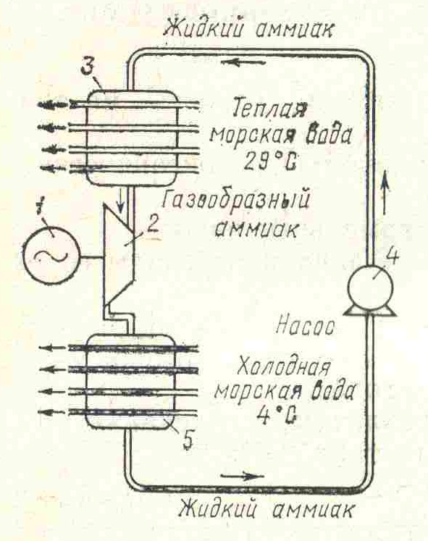
в газообразное состояние и в этом виде поступает на турбину, где он расширяется и приводит в действие генератор. С турбины аммиак выходит с пониженной температурой и при меньшем давлении и пропускается через теплообменник, использующий холодную воду; газ сжижается, и цикл повторяется. В «открытой» системе в качестве рабочего тела используется морская вода; ее температура кипения снижается в вакуумной камере, где поддерживается давление на уровне 3,5% от нормального атмосферного.
Рис. 4.12. Технологическая схема работы океанической электростанции:
1 — электрический генератор; 2 — турбина; 3 — теплообменник, 4 — насос; 5 — конденсатор

Солнечные электростанции
Заманчиво создание солнечных элементов для превращения энергии солнечной радиации в электрическую. В солнечных элементах используется явление фотоэффекта, т. е. вырывание электронов из тела под действием света.
Фотоэффект открыт Герцем в 1887 г. и детально исследован А. Г. Столетовым в 1888 г. Несмотря на то что фотоэффект известен давно, природа его пока полностью не изучена. Практическое использование фотоэффекта для получения электроэнергии стало возможным в последнее время в связи с применением полупроводников.
При соприкосновении полупроводников, имеющих электронную (n-типа) и дырочную (р-типа) проводимости, на границе образуется контактная разность потенциалов вследствие диффузии электронов. Если полупроводник с дырочной проводимостью освещается, то его электроны, поглощая кванты света, переходят на полупроводник с электронной проводимостью. В замкнутой цепи при этом образуется электрический ток.
Солнечная энергия может быть использована также в фотоэлектрических процессах, протекающих подобно естественному фотосинтезу органических веществ. Практическое освоение таких процессов позволило бы получать необходимую человечеству энергию и решить актуальную проблему истощения запасов органического топлива.
Огромное количество солнечной энергии, приходящей на Землю (примерно 0,15 МВт-ч на 1 м2 поверхности в год), в современных условиях затруднительно использовать из-за низкой плотности солнечной радиации и ее зависимости от состояния атмосферы (облачности) и времени года. Возможно создание солнечных станций на искусственных спутниках Земли. В этом случае солнечная энергия будет аккумулироваться в течение 24 ч, а следовательно, эффективность работы станции не будет зависеть от облачного покрова. Передача энергии на Землю должна осуществляться по каналу УКВ.
Энергия от солнечных элементов космической станции должна передаваться на Землю с помощью антенны в виде достаточно узкого пучка УКВ-волн (длина волны »10 см). Приемная антенна на Земле будет принимать этот пучок энергии, который затем должен будет преобразовываться в энергию промышленной частоты.
Ожидается, что весь процесс будет характеризоваться достаточно высоким КПД. В настоящее время КПД преобразования энергии солнечными элементами на монокристаллах составляет 11%.
Один из путей использования энергии Солнца заключается в реализации проектов улавливания и накопления энергии фотосинтеза. Трудность реализации таких проектов заключается в низкой эффективности фотосинтеза как способа превращения солнечной энергии в химическую.

Использование энергии реакторов-размножителей и термоядерных реакций
Реакторы-размножители на быстрых нейтронах позволяют человеку полностью использовать энергию, запасенную природой в тяжелых ядрах урана и тория.
В естественных условиях в звездах и на Солнце протекают термоядерные реакции при высоких температурах. На Земле высокая температура, необходимая для осуществления реакции синтеза легких элементов, может быть получена, например, при взрыве атомной бомбы. Практически мгновенная реакция синтеза происходит в водородных бомбах. Задача состоит в получении непрерывной реакции синтеза, что возможно при следующих условиях:
1) топливо должно быть чистым и состоять из легких ядер (в качестве потенциального топлива рассматривают дейтерий и тритий — изотопы водорода с относительной атомной массой 2 и 3 соответственно);
2) плотность топлива должна быть не менее 1015ядер в 1 см3;
3) температура должна быть не менее 100 млн. °С и не более 1 млрд. °С;
4) максимальная температура топлива при необходимой его плотности должна удерживаться на протяжении десятых долей секунды.
Одно из основных препятствий получения управляемого термоядерного синтеза (УТС) состоит в удержании плазмы, которой свойственна чрезвычайная нестабильность. В естественных условиях на Солнце плазма находится в сильном гравитационном поле. На Земле плазму можно удержать в специальном сильном магнитном поле.
Получение энергии за счет синтеза ядер обладает рядом существенных преимуществ:
1)используется дешевое топливо с практически неисчерпаемыми запасами;
2)исключаются аварии ядерных установок наподобие аварий при возникновении неуправляемой реакции деления ядер;
3)получаются нетоксичные и нерадиоактивные конечные продукты термоядерного синтеза;
4)непосредственно преобразуется энергия заряженных частиц, из которых состоит высокотемпературная плазма, в электрическую энергию в МГД-генераторах. При этом могут быть получены высокие значения КПД (до 90%), что позволит резко сократить тепловое загрязнение окружающей среды.
Конструирование и эксплуатация термоядерных электростанций потребует соблюдения мер предосторожности, так как тритий радиоактивен, а по всей вероятности именно этот элемент будет использоваться в качестве топлива. Тритий не обладает сильно проникающей радиацией и поэтому в основном следует опасаться попадания его внутрь организма. Необходимо будет предусмотреть также защиту от потоков нейтронов, которым сопровождается реакция синтеза. Нейтроны, вступая во взаимодействие с материалами окружающей среды, приводят к возникновению «наведенной» радиоактивности.

